# DLG

## Electronique

### Alim :

#### Batterie :

li-ion 14500

capacité : 800_mAh ou plus jusqu’à 1600_mAh

Dim : D14_mm L

Poids : 19g

Tension nominale : 3.7V

<https://fr.aliexpress.com/item/1005003122433332.html?algo_pvid=d641a28e-e992-4d99-b81e-044770ce725a&aem_p4p_detail=2021083107321014568108400174240001644792&algo_exp_id=d641a28e-e992-4d99-b81e-044770ce725a-2>

<https://fr.aliexpress.com/item/1005001958629027.html?algo_pvid=d641a28e-e992-4d99-b81e-044770ce725a&algo_exp_id=d641a28e-e992-4d99-b81e-044770ce725a-10>

#### Régulateur

##### DD06AJSA

Tension d'entrée 2.6 ~ 6V, sortie 3 ~ 15V réglable

Courant d'entrée Maximum: 1,4 a

Courant de travail à Long terme: 1,2 a

Efficacité de Conversion: 80-90%

Fréquence de fonctionnement du module Boost 1.0MHZ.

Température ambiante de fonctionnement: -40 ~ + 85 degrés Celsius

Tension de démarrage : Tension de démarrage 2.6V, courant de sortie 10MA

Hors taille de broche 20mm x 10.16mm x 5.6mm (très petit)

Poids : 1.3g

|  |  |  |  |
| --- | --- | --- | --- |
| Tension d'entrée | Courant d'entrée | Tension de sortie | Courant de sortie |
| 2.8V | 0.94A | 3V | 0,7a |
| 2.8V | 1,05 a | 3.3V | 0,7a |
| 3V | 0,93a | 3.26V | 0,7a |
| 2.8V | 1A | 3.72V | 0.63A |
| 3V | 1,16a | 3.7V | 0,77a |
| 3.3V | 1A | 3.7V | 0,74a |
| 2.8V | 1A | 4.5V | 0,52a |
| 3V | 1,15a | 4.52V | 0,62 a |
| 3.3V | 1,2 a | 4.5V | 0,72 a |
| 3.7V | 1,2 a | 4.49V | 0.83A |
| 2.8V | 1A | 5.07V | 0,46 a |
| 3V | 1,13 a | 5.06V | 0,55 a |
| 3.3V | 1,2 a | 5.04V | 0,66a |
| 3.7V | 1,23 a | 5.02V | 0,76 a |
| 4.5V | 1A | 5V | 0,79a |
|  |  |  |  |
| 2.8V | 1A | 6.09V | 0,38 a |
| 3V | 1,12 a | 6.10V | 0,46 a |
| 3.3V | 1,22 a | 6.08V | 0,54a |
| 3.7V | 1,22 a | 6.06V | 0.63A |
| 4.5V | 1,2 a | 6.03V | 0,78a |
| 5V | 1.3A | 6.00V | 0,95a |
| 2.8V | 0,64a | 9.11V | 0,17a |
| 3V | 0,78a | 9.12V | 0,22 a |
| 3.3V | 0,98a | 9.14V | 0,3a |
| 3.7V | 1,20a | 9.15V | 0,41 a |
| 4.5V | 1,32a | 9.16V | 0,56a |
| 5V | 1.3A | 9.15V | 0.63A |
| 6V | 1,2 a | 9.11V | 0,71 a |
| 3V | 0,15a | 12.15V | 0,03a |
| 3.3V | 0,51 a | 12.18V | 0,12 a |
| 3.7V | 0.87A | 12.23V | 0,23 a |
| 4.5V | 1,33 a | 12.16V | 0,42 a |
| 5V | 1,4 a | 12.16V | 0,5 a |
| 6V | 1,2 a | 12.17V | 0,53a |

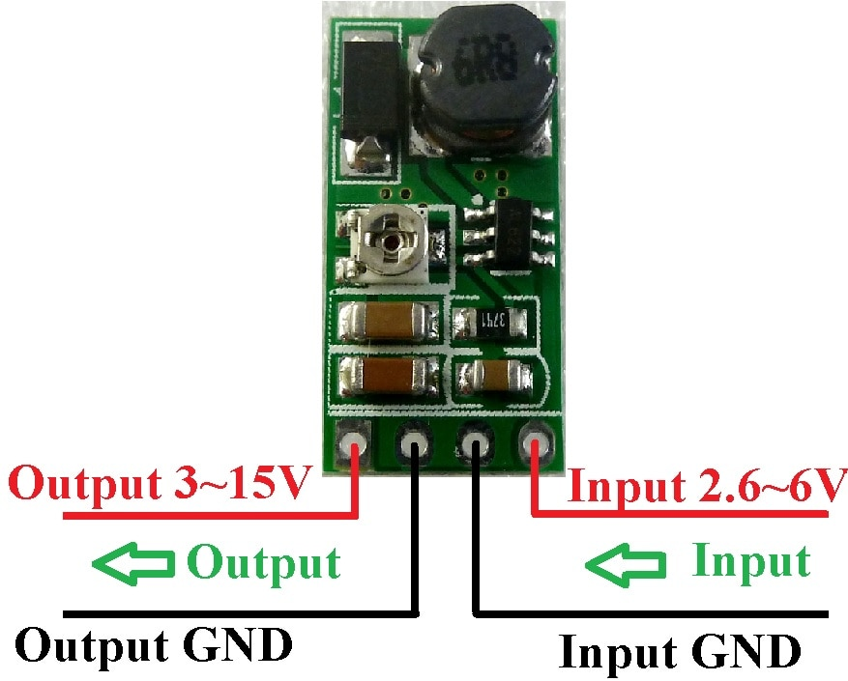

<https://fr.aliexpress.com/item/32719451309.html>

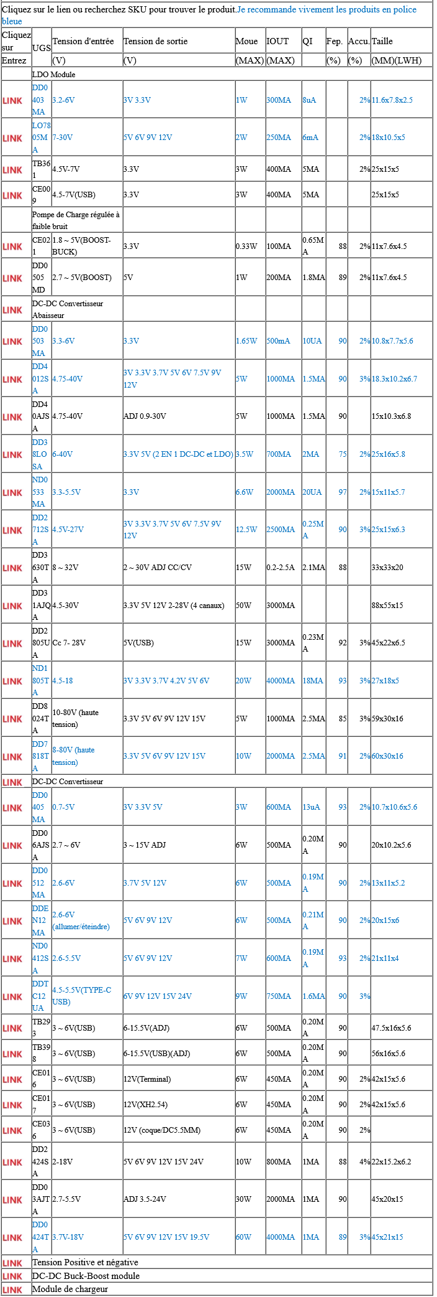

<https://fr.aliexpress.com/item/32793055741.html?spm=a2g0s.8937460.0.0.113a2e0eOTHdz8>

## Recepteur

Mini récepteur Compatible FS2A 4CH AFHDS 2A, sortie PWM pour Flysky i6 i6X i6S/émetteur

<https://fr.aliexpress.com/item/4001112099097.html?spm=a2g0o.detail.1000014.29.5f1a24a4Fd7Lwf&gps-id=pcDetailBottomMoreOtherSeller&scm=1007.33416.213724.0&scm_id=1007.33416.213724.0&scm-url=1007.33416.213724.0&pvid=a59084c2-74f4-48bc-ae85-84e406dfc4ab&_t=gps-id:pcDetailBottomMoreOtherSeller,scm-url:1007.33416.213724.0,pvid:a59084c2-74f4-48bc-ae85-84e406dfc4ab,tpp_buckets:668%230%23131923%2314_668%23888%233325%2317_23416%230%23213724%230_23416%236336%2330493%239_23416%234721%2321967%23306_23416%234722%2321972%235_668%232846%238111%231996_668%235811%2327180%2341_668%236421%2330831%23928_668%232717%237559%2375_668%231000022185%231000066058%230_668%236808%2332777%23874_668%233422%2330698%23892_4452%230%23226710%230_4452%233474%2315675%23435_4452%234862%2324463%23212_4452%233098%239599%23163_4452%235106%2323440%23466_4452%233564%2316062%23270&&pdp_ext_f=%7B%22sceneId%22:%2223416%22%7D>

## Servo :

Marque: Emax  
Nom de l'article: servo ES9051  
Tension de fonctionnement: 4.0 ~ 5.5V  
Couple de décrochage: 0,8 kgf. cm/4.8V  
Vitesse: 0.09 sec/60 ° /4.8V  
Dimension: 19x8x23mm  
Moteur: moteur Sans Noyau  
Poids: environ 4.1g  
Prise disponible: fourrure, JR  
Direction STD: sens inverse des aiguilles d'une montre/impulsion de 1500 à 1900 usec  
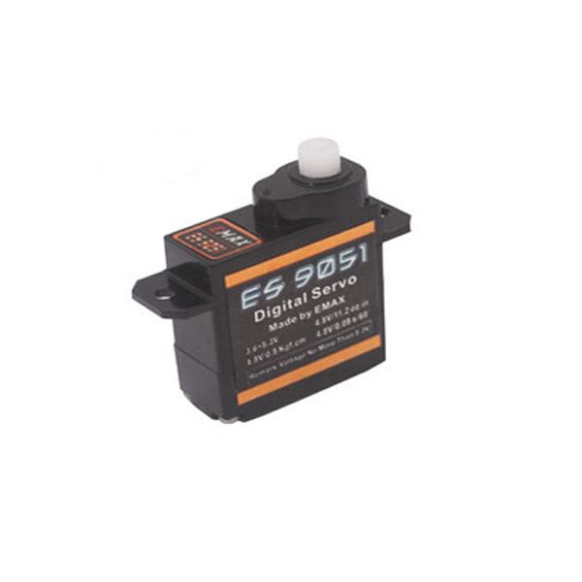

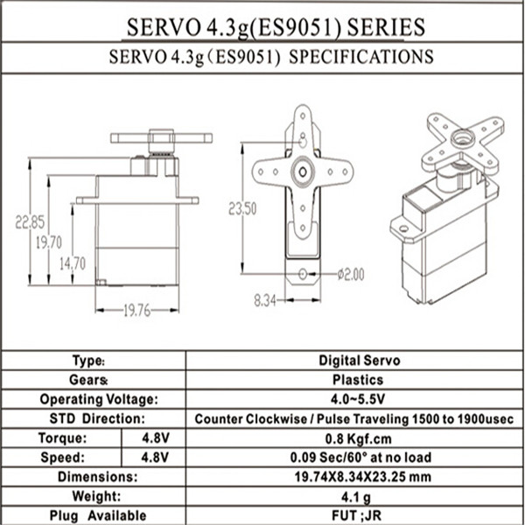

Marque: Surpasse Le Passe-Temps  
**Servo numérique à engrenage en plastique S0002P 2g**  
Tension: 3.7 ~ 4.2V cc  
Couple *:≥ 0.4kgf · cm à 4.2V  
Vitesse * : ≤ 0.06sec/60 ° à 4.2V  
Angle de fonctionnement: 180 ° ± 10 °(500 ~ 2500μs)  
Angle de limite mécanique: 360 °  
Poids: 2.2g  
Taille: 16.7 × 8.2 × 17mm  
Matériau de la coque: ABS  
Type de moteur: moteur à coupelle creuse

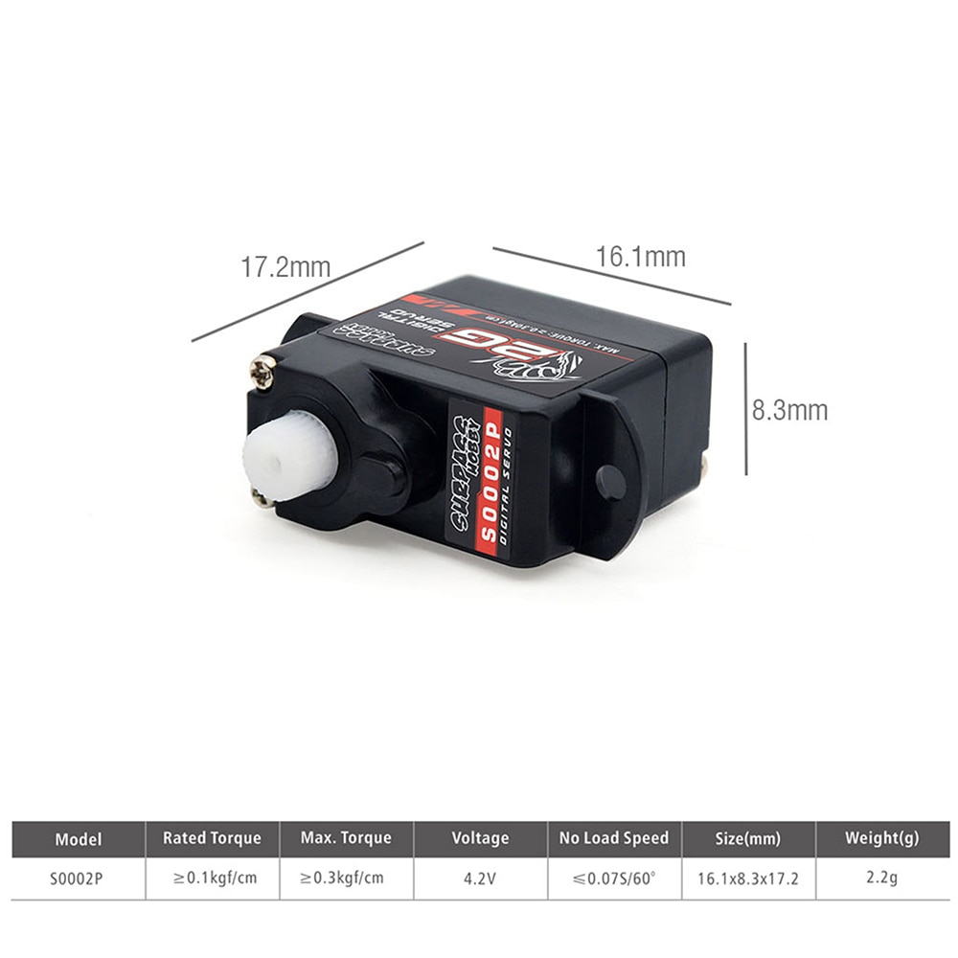

Marque: Surpass Hobby  
**Servo numérique à engrenage métallique S0004M 4.3g**  
Tension: 4.8-6.0V cc  
Couple *:≥ 0.65kgf · cm à 6.0V  
Vitesse * : ≤ 0.12sec/60 ° à 6.0V  
Angle de fonctionnement: 90 ° ± 10 °(1000 ~ 2000μs)  
Angle de limite mécanique: 360 °  
Poids: 5.8 ± 0.2g  
Dimensions: 20.2x8.5x24,1mm  
Matériau de la coque: ABS  
Type de moteur: moteur à coupelle creuse

